Тема урока: _____________________________________________________
Цель: изучить анатомические и морфологические особенности кожи человека и ее производных.
План урока:
- Эпидермис — многослойный ороговевающий эпителий.
- Слои эпидермиса.
- Слои дермы.
- Подкожная жировая клетчатка.
- Производные кожи: ногти, волосы.
Кожа - наружный покров организма человека площадью 1,5 - 2 м2, массой около 3 кг, который состоит из трех слоев:
1. Эпидермис имеет эктодермальное происхождение, отделен от дермы базальной мембраной. Представляет собой внешнюю границу, клетки которой плотно соединены друг с другом; в эпидермис не заходят кровеносные сосуды и крупные нервы, поэтому он получает питание из нижележащего слоя через тканевую жидкость. В эпидермисе различают 5 слоев:
1 ___________, представлен делящимися и пигментными клетки с меланином;
2 ___________, клетки соединены многочисленными отростками;
3 ___________, содержит гранулы белка кератогиалина;
4 ___________, ядра клеток этого слоя разрушены;
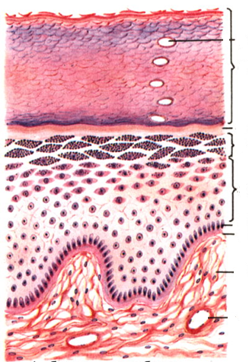
5 ___________, образованный мертвыми клетками, содержащими кератин.

Практическая работа 1. Под лупой рассмотрите кожу ладонной поверхности кисти.
______________________________________________________________________________________________________________________________________________________________________________________________________________________________
Рассмотрите папиллярный узор кончиков пальцев. Сравните с папиллярным узором соседа по парте. Объясните наблюдения.
______________________________________________________________________________________________________________________________________________________________________________________________________________________________
1. Оттяните пальцами кожу на тыльной стороне кисти, сожмите и отпустите. Что происходит с кожей?
2. Сожмите руку в кулак. Что происходит с кожей в области сустава?
3. Сделайте выводы о свойствах кожи. Каково значение складок кожи?
______________________________________________________________________________________________________________________________________________________________________________________________________________________________
- Какие кожные структуры обеспечивают эластичность и растяжимость кожи?
______________________________________________________________________________________________________________________________________________________________________________________________________________________________
2. Дерма
Основной слой. Различают два слоя:
- Сосочковый слой - контактирует с эпидермисом, за его счет образуются гребешки и бороздки, формируется уникальный папиллярный рисунок;
- Сетчатый слой - обладает большим количеством основных белков соединительной ткани, создающих гибкость и упругость - коллагеновых и эластиновых волокон.
Работа с текстом. Прочитайте материал предложенного текста, подчерните ключевую информацию о строении дермы.

3. Подкожная жировая клетчатка (гиподерма) содержит клетки агипотоциты, накапливающие запасы жира, выполняет терморегуляторную и защитную функции.
Производные кожи
Производные эпидермиса у амниот: ____________________________________________________________________________________________________________________________________________________
- Волос состоит из _________ и ________, находящегося под кожей и образующего ________________________, в которую вдается питающий сосочек с большим количеством сосудов.
- ______________ - эпидермис, погруженный в дерму, поэтому клетки постоянно делятся, накапливают __________ и погибают, формируя внутри сумки плотные роговые чешуйки, которые выдавливаются из нее, образуя овальную форму волоса.
- ______________ волоса состоит из _______________ вещества и прочного ____________ вещества, содержащего пигмент меланин.
Снаружи волос покрыт ________________. К старости уменьшается количество пигмента в корковом слое и увеличивается количество воздуха в мозговом веществе, волосы седеют.
Выпадение волоса связано с атрофией нижней части волосяной луковицы, но еще до выпадения волоса эпителиальное влагалище окружает волосяной сосочек и начинается рост нового волоса.
Практическая работа 2. Под микроскопом рассмотрите строение своего волоса на увеличении 40 и 400. Зарисуйте волос на увеличении 400.
1. Зажмите волос между большим и указательным пальцем одной руки и ногтями большого и указательного другой. Плотно держа пальцы, проведите ногтями вдоль длины волоса. Теперь возьмите прядь за оба конца и мягко растяните волосы. Держите растянутыми около 15 секунд, потом опустите и рассмотрите. Запишите наблюдения.
__________________________________________
2. Зажмите за концы между большим и указательным пальцами обеих рук и легко растяните. Не дергайте их. Запишите результаты.
_________________________________________
_________________________________________
Д/з. При потоотделении выделилось 1045,67 кДж теплоты. Определите, сколько пота испарилось через кожу и на сколько градусов могла бы повысится температура тела?
Строение волоса

